班级 计算机203 学号 202007020625 姓名 於俊涛 日期 4/10

**实验一 熟悉数据库系统的操作环境**

**一、实验目的**

1．练习安装SQL Server 2019数据库软件。

2．熟悉SQL Server 2019企业管理器、查询分析器的基本使用方法。

3．了解SQL Server 2019数据库的逻辑结构和物理结构及其结构特点。

4．掌握在企业管理器中创建数据库。

5．掌握SQL Server企业管理器的基本应用。

6．掌握SQL Server查询分析器的使用方法。

**二、 实验内容**

1．安装SQL Server 2019数据库软件

（1）安装

（2）配置

1）启动SQL Server 服务器

2）停止SQL Server服务器

2．创建数据库

分别用企业管理器和查询分析器创建“xs”数据库，要求数据库xs初始大小为10MB，最大尺寸为40MB，增长速度为5%；数据库的日志文件逻辑名称为xs_log，物理文件名为xs_mdf，初始大小为2MB，最大尺寸为10MB，增长速度为1MB。

（1）在企业管理器中创建数据库

（2）使用T-SQL语句创建数据库

3．删除数据库

（1）利用企业管理器删除数据库

（2）利用Drop语句删除数据库

4．创建数据表

（1）用数据库SQL Server 2019的企业管理器建立“xscj”数据库，文件名为xscj_data、大小50M，日志文件名为xscj_log、大小25M的新数据库。

（2）利用企业管理器在数据库xscj上，建立如下所示的表xs：

xs

|  |  |  |  |  |
| --- | --- | --- | --- | --- |
| 字段名 | | 类型 | 长度 | 含义 |
| sno | | char | 6 | 学生编号 |
| sname | | char | 8 | 姓名 |
| ssex | | char | 2 | 性别 |
| sbirth | | char | 3 | 年龄 |
| sdept | | varchar | 20 | 系别 |
| scredit | tinyint | | 1 | 总学分 |

（3）利用企业管理器向xs中添加记录。

**三、 具体步骤**

1．安装SQL Server 2019数据库软件

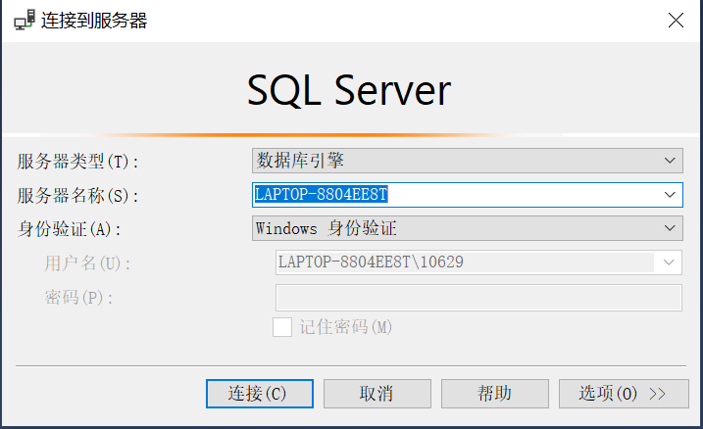

2．创建数据库

分别用企业管理器和查询分析器创建“xs”数据库，要求数据库xs初始大小为10MB，最大尺寸为40MB，增长速度为5%；数据库的日志文件逻辑名称为xs_log，物理文件名为xs_mdf，初始大小为2MB，最大尺寸为10MB，增长速度为1MB。

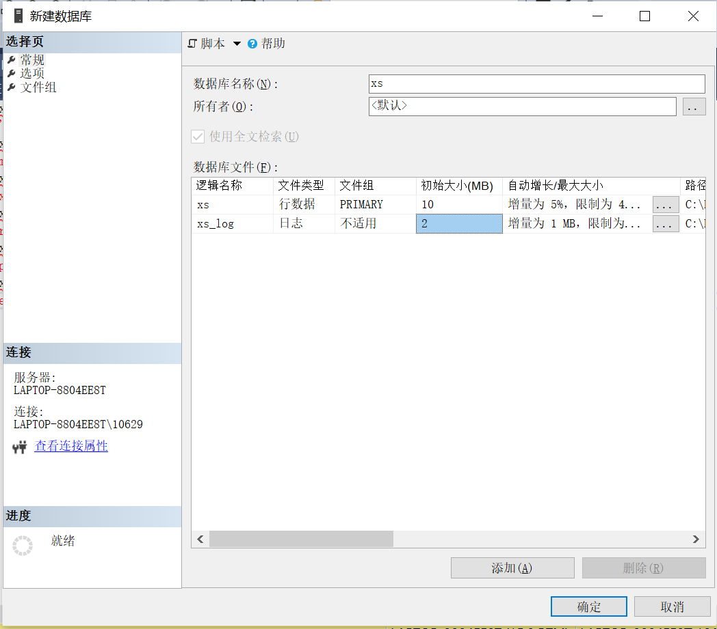

create database xs

on primary

(

Name=xs.date,

Filename=‘C:\server\xs_data.mdf’，

Size=10MB,

Maxsize=40MB,

Filegrowth=5%，

)

log on

(

Name=xs.log,

Filename=‘C:\server\xs_log.ldf’，

Size=2MB,

Maxsize=10MB,

Filegrowth=1MB，

)

3．删除数据库

Drop database xs;

4．创建数据表

（1）用数据库SQL Server 2019的企业管理器建立“xscj”数据库，文件名为xscj_data、大小50M，日志文件名为xscj_log、大小25M的新数据库。

（2）利用企业管理器在数据库xscj上，建立如下所示的表xs：

xs

|  |  |  |  |  |
| --- | --- | --- | --- | --- |
| 字段名 | | 类型 | 长度 | 含义 |
| sno | | char | 6 | 学生编号 |
| sname | | char | 8 | 姓名 |
| ssex | | char | 2 | 性别 |
| sbirth | | char | 3 | 年龄 |
| sdept | | varchar | 20 | 系别 |
| scredit | tinyint | | 1 | 总学分 |

（3）利用企业管理器向xs中添加记录。

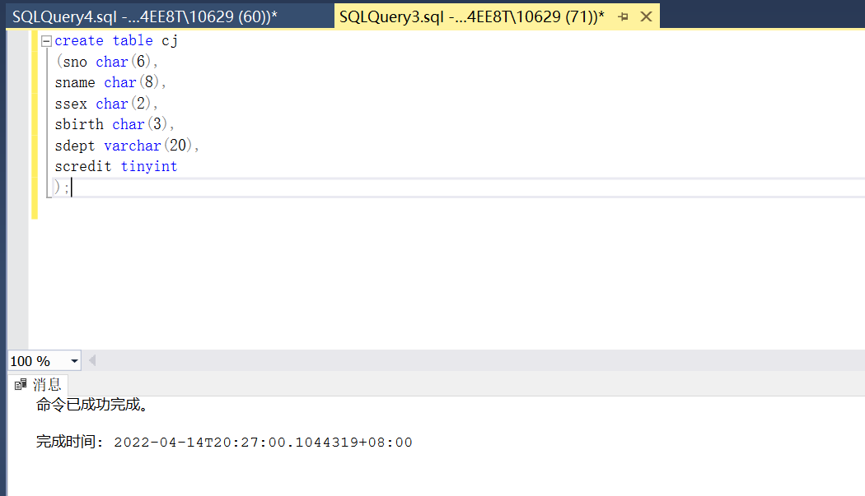

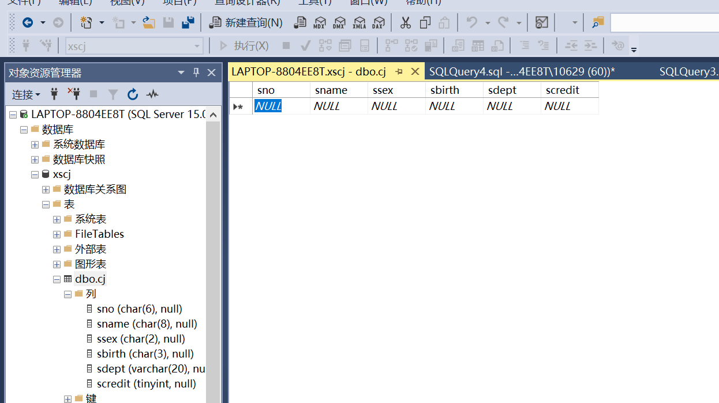

create table xs

(sno char(6),

sname char(8),

ssex char(2),

sbirth char(3),

sdept varchar(20),

scredit tinyint

);

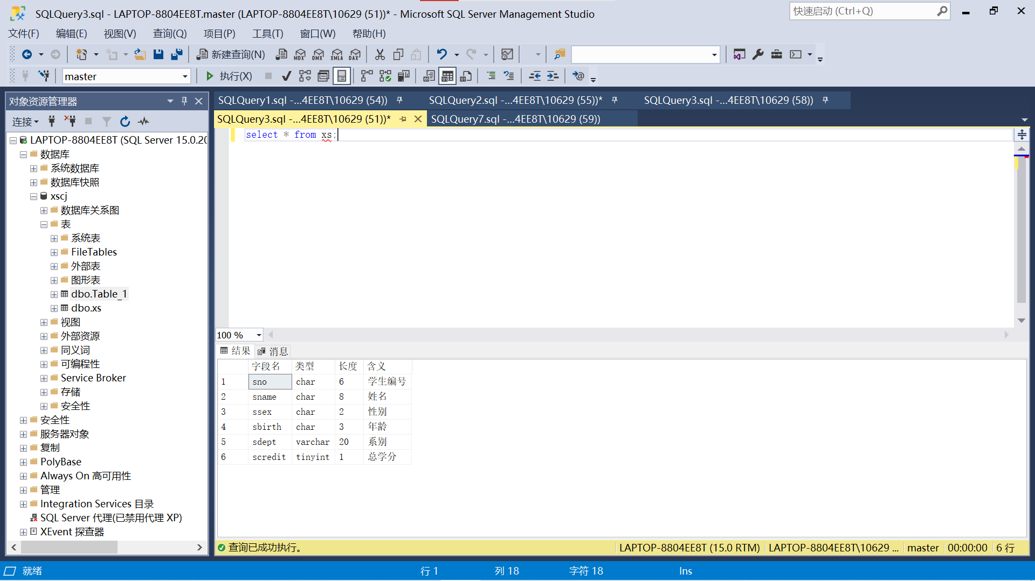

**四、 思考题**

xscj_data文件和xscj_log文件的区别是什么？

**答：data文件是存放数据库数据和数据库对象的文件，一个数据库可以有一个或多个数据库文件，一个数据库文件只属于一个数据库，扩展名有mdf，ndf；log文件是用来记录数据库更新情况的文件，扩展名为ldf；**

**五、 实验中遇到的问题及解决方法**

问题：数据库中已存在命名“xs”的对象

解决方法：更改可用数据库为新创建的xscj.database;

